Soporte de gastos desde el 01 al 26 de julio de 2025
1. Actividad: Charla de inducción al personal del Hospital Central de Maracay. Aforo de 30 participantes: Especialistas, Residentes y Pediatras
Fecha: 04/07/2025
Hora: 10:00 a.m.
Total gasto: 1.105,51
Soporte:
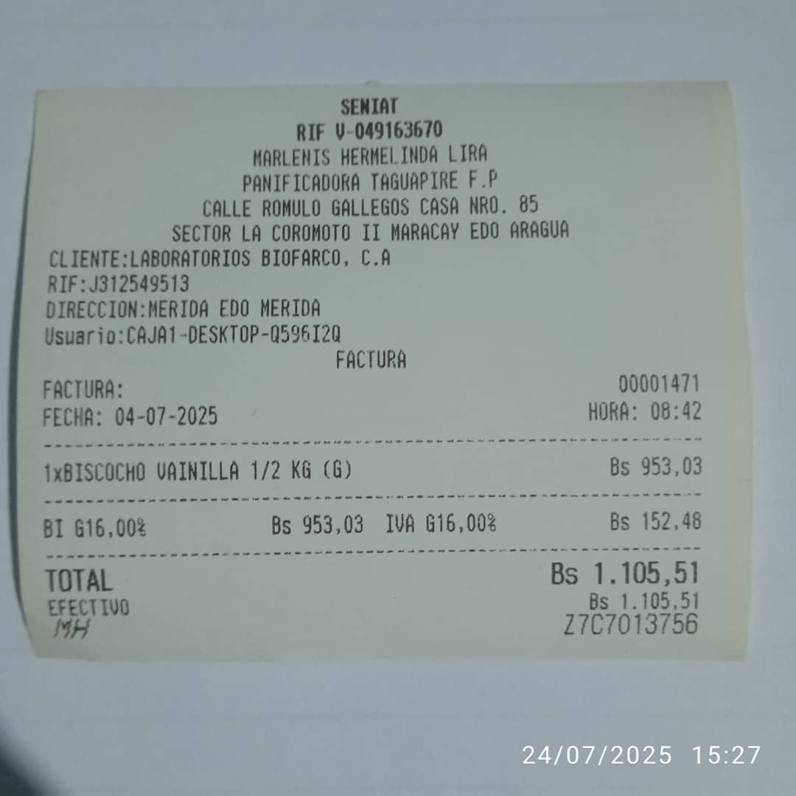

2. Actividad: Impresión de Certificados para la Jornada "ABC de la Lactancia Humana" (19 de julio).
Fecha: 16/07/2025
Hora: 08:30 a.m.
Total gasto: 4.999,47
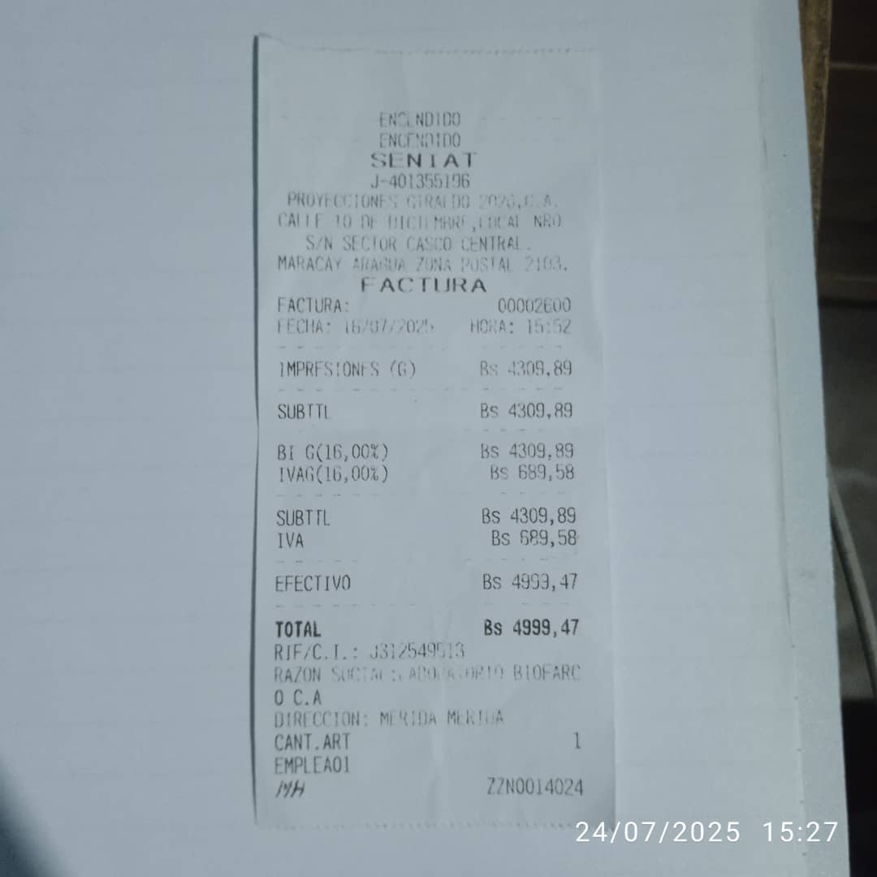
Soporte:

3. Actividad: Charla a Personal de Farmacias SAAS C.C. Maracay Plaza (17 de julio).
Fecha: 17/07/2025
Hora: 02:00 p.m.
Total gasto: 757,32
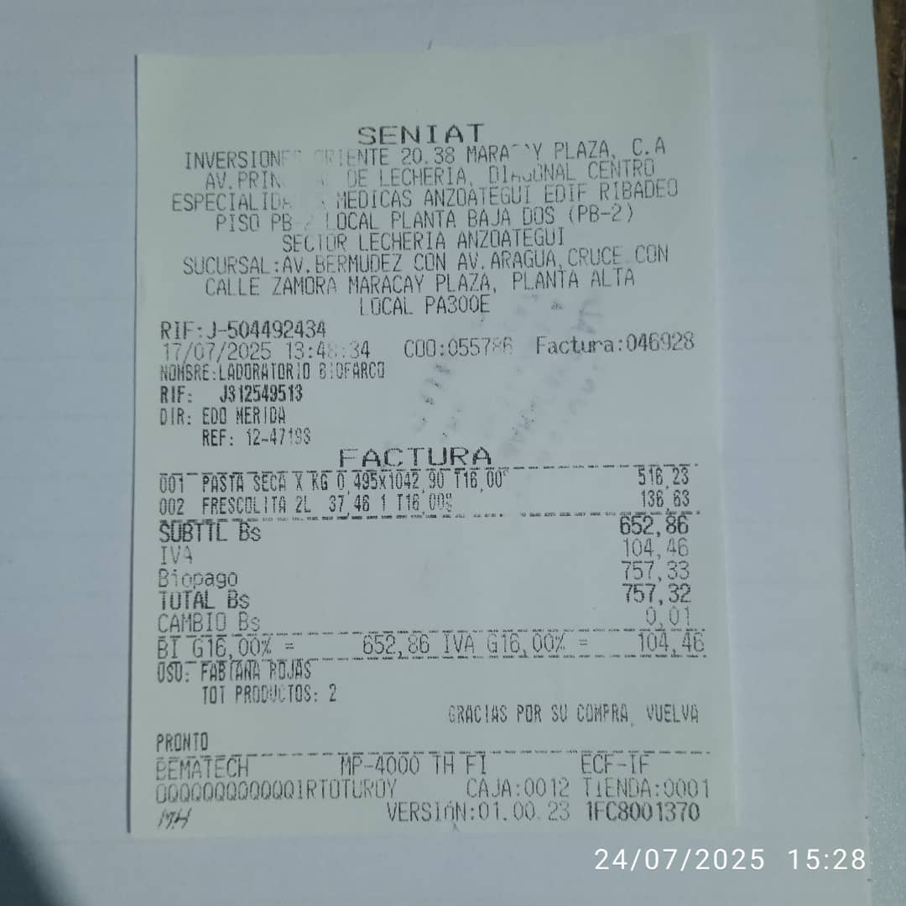
Soporte:

